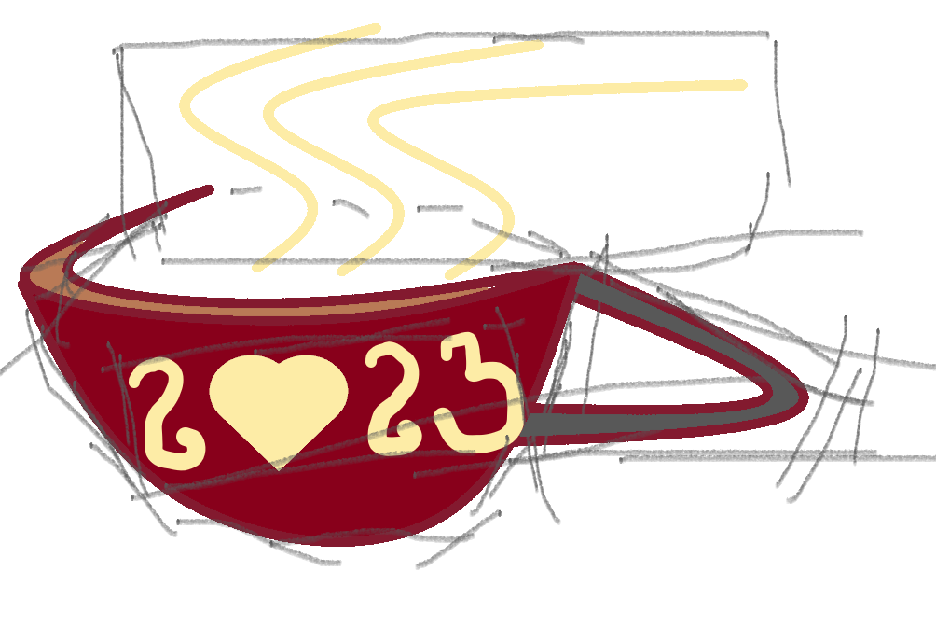 我們的LOGO是以咖啡商品為主，而LOGO中的咖啡是專門為情人提供的愛情咖啡，以數個C組成杯身，象徵著couple，S形成升騰的煙霧，意涵熱戀中的火熱與溫暖，最後以2023、筆觸表示新的一年，繼續修練愛情。